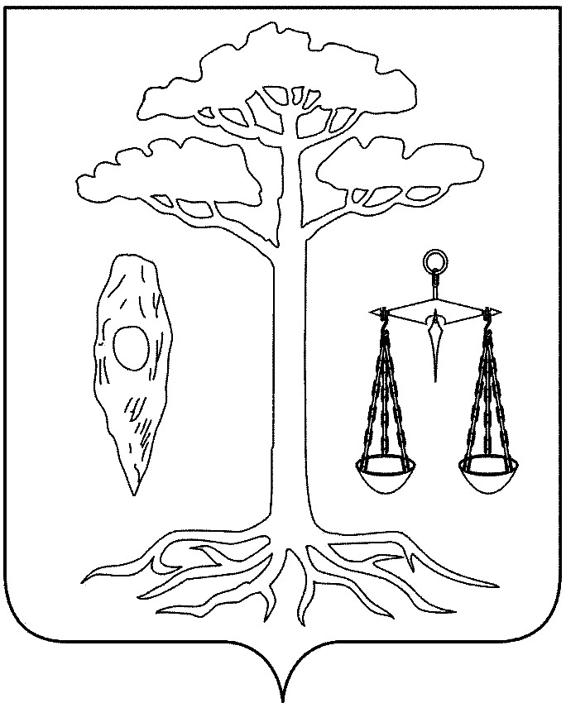

СОВЕТ
ТЕЙКОВСКОГО МУНИЦИПАЛЬНОГО РАЙОНА
четвертого созыва

РЕШЕНИЕ

от 20.04.2011г. № 90-р
г. Тейково

О порядке проведения антикоррупционной экспертизы муниципальных нормативных правовых актов и проектов муниципальных нормативных правовых актов Тейковского муниципального района

В соответствии с Федеральным Законом от 17.07.2009г №172-ФЗ "Об антикоррупционной экспертизе нормативных правовых актов и проектов нормативных правовых актов", Постановлением Правительства Российской Федерации от 26.02.2010г. №96 «Об антикоррупционной экспертизе нормативных правовых актов и проектов нормативных правовых актов»,

Совет Тейковского муниципального района РЕШИЛ:

1. Утвердить прилагаемый Порядок проведения антикоррупционной экспертизы муниципальных нормативных правовых актов и проектов муниципальных нормативных правовых актов Тейковского муниципального района.

2. Признать утратившими силу решение Тейковского районного Совета от 27.05.2009г. №210-р «О проведении экспертизы проектов нормативных правовых актов в целях выявления в них положений, способствующих созданию условий для проявления коррупции», решение Тейковского районного Совета от 24.02.2010г. №274-р «О внесении изменений в решение Тейковского районного Совета от 27.05.2009г. №210-р «О проведении экспертизы проектов нормативных правовых актов в целях выявления в них положений, способствующих созданию условий для проявления коррупции».

Глава Тейковского
муниципального района Н.С.Смирнов

Приложение

к решению Совета Тейковского

муниципального района

от 20.04.2011г. № 90-р

ПОРЯДОК
проведения антикоррупционной экспертизы муниципальных нормативных правовых актов и проектов муниципальных нормативных правовых актов Тейковского муниципального района

1. Общие положения

1.1. Антикоррупционная экспертиза муниципальных нормативных правовых актов и проектов муниципальных нормативных правовых актов Тейковского муниципального района проводится в целях выявления коррупциогенных факторов и их последующего устранения в решениях Совета Тейковского муниципального района, постановлениях администрации Тейковского муниципального района, проектах решений Совета Тейковского муниципального района и постановлений администрации Тейковского муниципального района, разрабатываемых администрацией Тейковского муниципального района.

1.2. Антикоррупционная экспертиза муниципальных нормативных правовых актов и проектов муниципальных нормативных правовых актов Тейковского муниципального района проводится в соответствии с настоящим Порядком и согласно методике, утвержденной Постановлением Правительства Российской Федерации от 26.02.2010г. №96 «Об антикоррупционной экспертизе нормативных правовых актов и проектов нормативных правовых актов» (далее - Методика)

1.3. При разработке проектов муниципальных нормативных правовых актов Тейковского муниципального района структурные подразделения администрации Тейковского муниципального района (далее - разработчики) учитывают нормы действующего антикоррупционного законодательства, предотвращая включение в проект муниципального нормативного правового акта норм, содержащих коррупциогенные факторы.

2. Антикоррупционная экспертиза, осуществляемая

при проведении правовой проверки

2.1. Юридический отдел администрации Тейковского муниципального района проводит антикоррупционную экспертизу при проведении правовой проверки проектов муниципальных нормативных правовых актов Тейковского муниципального района.

2.2. Результаты проведения антикоррупционной экспертизы проекта муниципального нормативного правового акта Тейковского муниципального района оформляются юридическим отделом администрации Тейковского муниципального района в соответствии с Методикой.

2.3. Положения проекта муниципального нормативного правового акта Тейковского муниципального района, содержащие коррупциогенные факторы, выявленные при проведении антикоррупционной экспертизы, устраняются на стадии доработки проекта муниципального нормативного правового акта его разработчиком.

3. Антикоррупционная экспертиза муниципальных нормативных

правовых актов

3.1. Поводом для организации проведения антикоррупционной экспертизы муниципальных нормативных правовых актов Тейковского муниципального района являются поступившие в адрес Главы администрации Тейковского муниципального района, комиссии по профилактике и предупреждению коррупции в Тейковском муниципальном районе письменные обращения органов государственной власти, иных государственных органов, органов местного самоуправления, граждан и организаций с информацией о возможном наличии коррупциогенных факторов в указанных актах, полученной по результатам анализа практики их правоприменения.

3.2. Антикоррупционная экспертиза муниципальных нормативных правовых актов Тейковского муниципального района проводится на основании поручения Главы администрации Тейковского муниципального района (далее - поручение), решения комиссии по профилактике и предупреждению коррупции в Тейковском муниципальном районе (далее - решение) юридическим отделом администрации Тейковского муниципального района.

3.3. Антикоррупционная экспертиза муниципальных нормативных правовых актов Тейковского муниципального района проводится в течение 30 рабочих дней со дня получения соответствующего поручения или решения.

4. Условия проведения независимой

антикоррупционной экспертизы

4.1. Разработчики проектов муниципальных нормативных правовых актов для обеспечения проведения независимой антикоррупционной экспертизы институтами гражданского общества и гражданами размещают их электронную версию на официальном сайте Тейковского муниципального района в течение рабочего дня, соответствующего дню направления на согласование указанных проектов с заинтересованными органами.

Срок проведения независимой антикоррупционной экспертизы проектов муниципальных нормативных правовых актов Тейковского муниципального района составляет 3 дня.

4.2. Положения проекта муниципального нормативного правового акта Тейковского муниципального района, содержащие коррупциогенные факторы, выявленные при проведении независимой антикоррупционной экспертизы, устраняются на стадии доработки проекта муниципального нормативного правового акта его разработчиком.

5. Учет результатов антикоррупционной экспертизы

5.1. В случае несогласия разработчика проекта муниципального нормативного правового акта с результатами антикоррупционной экспертизы (в том числе независимой) разработчик вносит указанный проект нормативного правового акта на рассмотрение Главы администрации Тейковского муниципального района с приложением пояснительной записки с обоснованием своего несогласия.

5.2. К проекту муниципального нормативного правового акта Тейковского муниципального района, вносимого разработчиком на рассмотрение Главы администрации Тейковского муниципального района, прилагаются все поступившие заключения, составленные по итогам антикоррупционной экспертизы (в том числе независимой).

6. Антикоррупционная экспертиза, осуществляемая

администрацией Тейковского муниципального района

Юридический отдел администрации Тейковского муниципального района проводит антикоррупционную экспертизу принимаемых администрацией муниципальных нормативных правовых актов и проектов муниципальных нормативных правовых актов в соответствии с Методикой и в порядке, утвержденном настоящим постановлением.

